RIESGOS DE INVERSIÓN
El perfil de riesgo de Mallplaza es moderado: su operación es resiliente y el valor depende sobre todo de variables de mercado. El principal riesgo, de probabilidad alta, es un alza de las tasas de largo plazo, que presiona el rendimiento de los bonos y eleva la WACC. Ni siquiera los escenarios favorables justifican el precio de mercado a la fecha del informe.
EVALUACIÓN DE RIESGOS  La Figura 23 clasifica cada riesgo según su probabilidad y su impacto sobre el valor por acción (Figuras 24 a 26). Los riesgos que no se pudieron cuantificar se clasifican según el análisis cualitativo del equipo sobre la empresa.  RIESGOS OPERACIONALES  OR1: Deterioro operacional. Caídas de margen EBITDA, rentas, tráfico u ocupación hacia sus mínimos históricos. El peor caso, un margen de 75,8%, reduce el valor DCF a CLP 1.669 (−10,2%), y el piso histórico del crecimiento de rentas en mismas tiendas lo lleva a CLP 1.783 (−4,1%) (Figura 24). Todas las palancas a la vez, con la WACC +100 pb, definen el escenario bear (precio objetivo CLP 1.542, −56,6% frente al precio). (No sistemático · Prob. media · Impacto medio)  Mitigantes: métricas estables: margen EBITDA de 76,2% (2022) a 80,5% (2025) y ocupación entre 95,5% y 96,6% en 2024-25. Tras el COVID, los ingresos del 1T22 ya superaban en 18% a los del 1T19.  OR2: Tiendas ancla. Las anclas, en su mayoría del grupo Falabella, atraen el flujo de visitas. Su reducción o salida bajaría las visitas y las rentas de las tiendas menores. El impacto va de −1,3% a −4,1% (Figura 24). (No sistemático · Prob. baja · Impacto bajo)  Mitigantes: contratos de largo plazo (duración remanente promedio de 7,1 años) y capacidad probada de reconvertir espacios ancla en tiendas menores con mayor renta por m².  RIESGOS FINANCIEROS  FR1: Tasas de interés y costo de capital. Un alza de tasas largas elevaría la WACC y el costo de refinanciar la deuda y el pipeline. La probabilidad es alta: el UST 10Y pasó de 4,98% (Rf del modelo) a 5,22% al 8-oct-26, máximo en 24 años (desde 2002); la Fed subió su tasa en septiembre y las tasas largas locales también suben. Con WACC nominal +50 pb y +100 pb, el precio objetivo cae 6,7% y 12,5% (Figura 25). (Sistemático · Prob. alta · Impacto alto)  Mitigantes: 79% de la deuda en UF a tasa fija, duración de ~6,7 años, DFN/EBITDA de 2,36x y rating AA+/BBB acotan el traspaso al costo de la deuda; los arriendos en UF compensan alzas inflacionarias. El alza de la tasa de descuento del patrimonio no es cubrible.  RIESGOS DE MERCADO Y MACROECONÓMICOS  MR1: Inflación y ciclo macro. El 79% de la deuda está en UF: una UF 3% más alta resta CLP 38.691 MM a la utilidad contable (Nota 26). Sobre el precio objetivo, en cambio, el efecto es pequeño, porque las rentas indexadas suben con la inflación: una alza de 100 pb de la tasa larga nominal que venga toda de inflación esperada resta solo 0,3%; si viniera toda de tasa real, 12,2% (Figura 26). El riesgo está en que un menor consumo impida traspasar la inflación a las rentas: si solo se reajustara el 70% del flujo, el efecto de la inflación subiría a 1,0%. Un menor consumo también frena las nuevas líneas de negocio (Anexo [X]). (Sistemático · Prob. alta · Impacto bajo)  Mitigantes: rentas indexadas a la UF, modelo basado en arriendo más que en ventas, deuda baja aunque creciente y capacidad activa de rotar el portafolio.  MR2: Comercio electrónico. Si el consumo migra masivamente al canal online, el mall pierde tráfico y atractivo. El e-commerce en Chile superó US$ 10.000 MM en 2025 (12,6% de las ventas del comercio). El peor caso de tráfico solo resta 1,3% al valor (Figura 24). (Sistemático · Prob. baja · Impacto medio)  Mitigantes: el canal online está madurando sin efecto visible en el modelo (visitas +16% en 2025). Los malls ofrecen entretención y gastronomía, difíciles de replicar online.  MR3: Tipo de cambio. Cerca del 28% de los ingresos viene de Perú y Colombia, y el modelo supone un sol que sube de CLP 268 a 290 entre 2026 y 2031. Una depreciación de 10% del PEN y del COP desde 2027E resta 4,3% al valor DCF, antes del efecto de las coberturas y de la deuda local (cálculo del equipo). (Sistemático · Prob. media · Impacto medio)  Mitigantes: Mallplaza radica su deuda en las monedas de cada país y, si no es posible, usa derivados de cobertura (forwards, swaps y cross currency swaps) (Análisis Razonado 2T26, p. 14).  RIESGOS REGULATORIOS Y ESG  RR1: Interlocking y conflictos de interés. Falabella controla el 53,05% y arrienda espacios (Falabella, Sodimac, Tottus), lo que genera cuentas por cobrar con relacionadas. Fernando de Peña, gerente de Mallplaza por décadas, preside Falabella desde marzo de 2026. Contratos fuera de mercado afectarían directamente las rentas y el valor. Hay también un riesgo de asignación de capital: la expansión rinde menos que su costo (RONIC real de 5,3% frente a una WACC real de 7,2%), de modo que seguir creciendo beneficia a la utilidad contable y a un controlador con otros negocios en esos malls más que al minoritario (por verificar; ver Valuación). (No sistemático · Prob. baja · Impacto alto)  Mitigantes: comité de directores de tres miembros y revisión de operaciones con partes relacionadas (Ley 18.046). Aun así, solo 1 de 9 directores es independiente.  RR2: Regulatorio y político. Cambios tributarios, de permisos y de política económica en los tres países. En Chile, el oficialismo no tiene una mayoría holgada en la Cámara para el resto de su agenda (El Dínamo, 11-mar-26). En Perú, Fuerza Popular no tiene mayoría en el nuevo Congreso bicameral y el MEF estima en hasta S/ 50.000 MM el costo de las leyes del Congreso anterior (El Comercio). En Colombia, Hacienda estima un déficit de 7,8% del PIB y propone recortar el gasto en al menos 1% del PIB (El Tiempo, jul-26), y el Banco de la República subió su tasa a 12,25% (30-sep-26), lo que frena el consumo. Un retraso en permisos posterga el pipeline (USD 613 MM, 170.200 m² hasta 2028). (Sistemático · Prob. media · Impacto bajo)  Mitigantes: agendas pro inversión. En Chile, Kast promulgó la Ley de Reconstrucción (9-oct-26), que baja el impuesto corporativo de 27% a 23% en forma gradual desde 2027 (Emol, 9-oct-26), S&P reafirmó la calificación A estable y la Ley 21.770 (sep-25) acorta los permisos. En Perú, el alza del salario mínimo a S/ 1.300 y la duplicación de Pensión 65 apoyan el consumo (Infobae, 28-jul-26). Colombia aporta solo ~11% de los ingresos. El modelo mantiene 27%: la rebaja en Chile sumaría ~5,2% al precio objetivo. |  | Figura 23: Matriz de riesgos  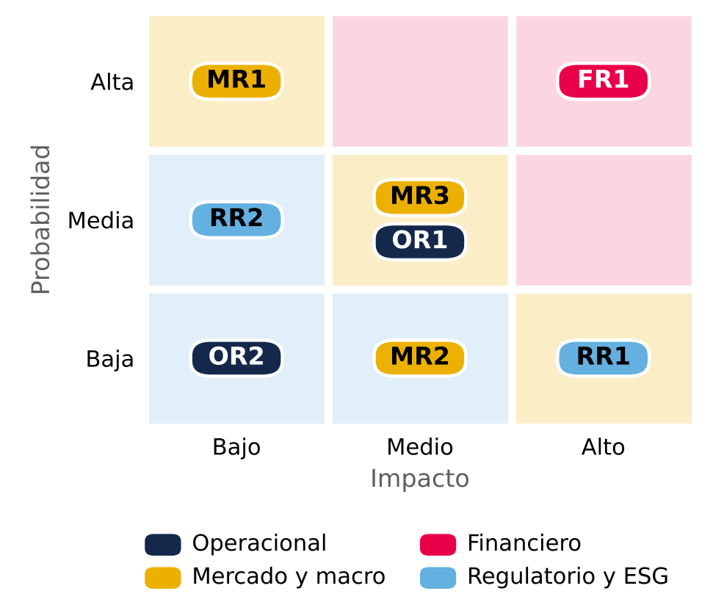  Color de fondo = severidad (probabilidad × impacto). Fuente: análisis del equipo.  Figura 24: Tornado de riesgo operacional (CLP por acción)  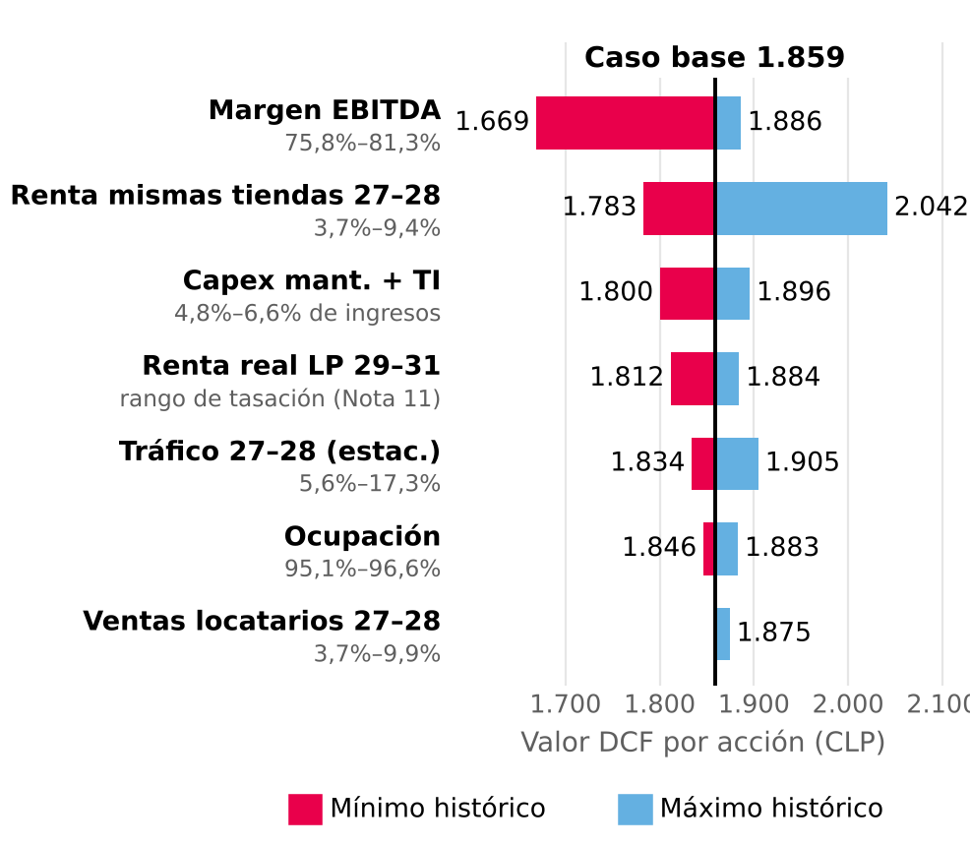  Límites = mínimo y máximo histórico de cada variable (releases de Mallplaza 4T23–2T26; EEFF para capex de mantención y tasación, Nota 11). WACC 10,41% y g 3,0% constantes. Fuente: Mallplaza; equipo.  Figura 25: Sensibilidad del precio objetivo: WACC vs g (CLP)  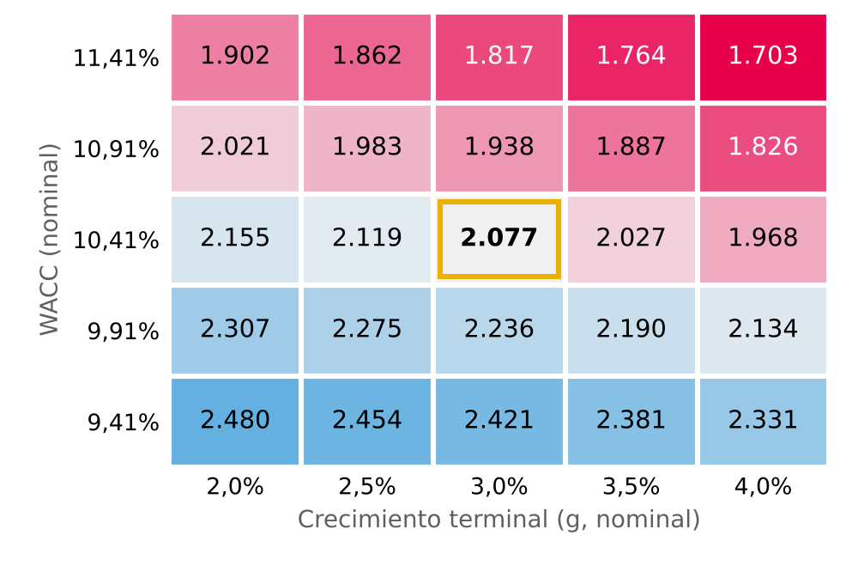  Precio objetivo = 80% DCF + 20% múltiplos EV/EBITDA (CLP 2.951). La columna g = 2,0% usa la fórmula de la hoja Sensibilidad. Fuente: equipo.  Figura 26: Precio objetivo según la tasa larga y la parte de su alza que viene de inflación (CLP)  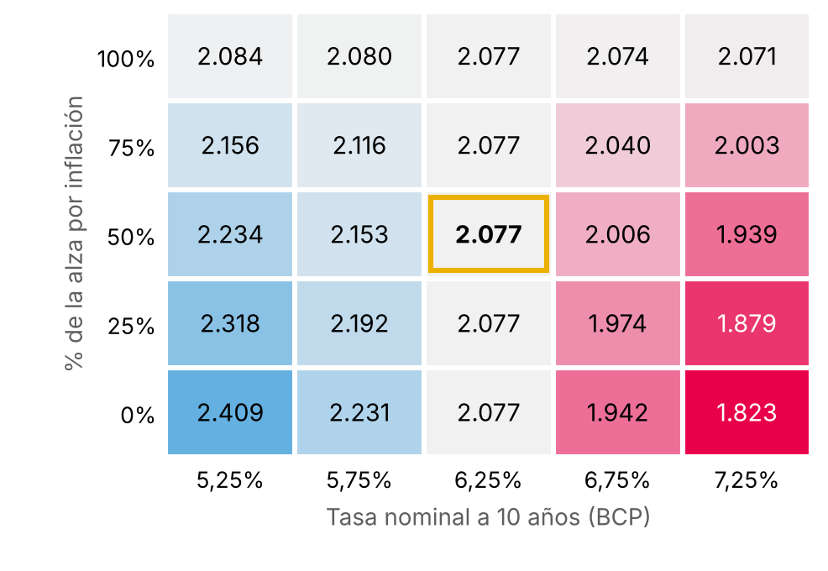  BCP a 10 años (base 6,25%); alza repartida entre tasa real e inflación; 85% del flujo indexado (supuesto del equipo). Fuente: BCCh; equipo.

